Конспект образовательной деятельности с использованием современных технологий «Знакомство со сказкой Д.Н. Мамина -Сибиряка «Серая шейка» для детей старшего возраста.
Цель: Формирование интереса к сказке Д.Н. Мамина-Сибиряка «Серая шейка» через создание разностороннего подхода к произведению средствами технологии «Сторисек» и «Скрайбинг».
Задачи:
-познакомить детей с новым произведением детского писателя Д.Н.Мамина-Сибиряка
-формировать представления детей о вежливости и доброте
-формировать умение детей образовывать новые формы слов (прилагательное от существительного);
-продолжать формировать у детей умение отвечать на вопросы полным ответом.
-развивать умение понимать смысл произведения;
-развивать эмпатию, желание помочь другим.
-воспитывать любовь к книгам.

Оборудование и материалы: шкатулка с разноцветными камнями, аудиозапись «Серая шейка», мешочек «Сторисек» с комплектом методических материалов (книга сборник сказок Д.Н.Мамина-Сибиряка «Серая шейка», картинки по сказке, карточки с действиями животных .

Подготовительный этап проведения «Сторисека»: определение произведения детской художественной литературы, подготовка комплекта методических материалов (для оживления книги) для различных видов деятельности детей (совместной, самостоятельной): игрушки, иллюстрации, маски, диск для прослушивания аудиосказки. Знакомство с биографией автора разработка словесных игр, связанных с содержанием художественной книги, оформление описи готового «Сторисека» со сказкой «Серая шейка».

Ход занятия:
- Организационно- мотивационный этап:
Воспитатель: «Здравствуйте, ребята! Сегодня нас ждет удивительное путешествие в мир фантазии!»
Мотивация: Показ мешочка. «Посмотрите, что это? (Дети предполагают). Это волшебный мешочек! В нем спрятаны секреты, из которых мы будем составлять настоящие истории!»
Пальчиковая гимнастика: «Дружные пальчики» (для подготовки рук). Эти пальчики щипают, (Большим и указательным пальцем щипаем ладонь другой руки или мамину ладонь).
Эти пальчики гуляют, (Указательный и средний "идут" по другой руке)
Эти - любят поболтать, (Средний и безымянный шевелятся, трутся друг об друга (шурша).
Эти - тихо подремать, (Безымянный и мизинец прижимаем к ладони)
А большой с мизинцем братцем
Могут чисто умываться. (Крутим большим пальцем вокруг мизинца)
2. Основной этап
Воспитатель: Давайте же заглянем в мешок историй и достанем первый предмет. Дети достают из мешочка книгу Д.Н. Мамина-Сибиряка «Серая шейка». (воспитатель предлагает детям сесть на стульчики, чтобы послушать сказку).
Воспитатель: Сказку написал наш с вами соотечественник Д.Н. Мамин-Сибиряк. и называется она «Серая шейка».
При чтении сказки воспитатель останавливается на непонятных детям словах и подбирает синонимы, выставляются картинки по сюжету.

Беседа по сказке:
- Ребята, понравилась ли вам сказка?
-Как она называется?
-Кто эту сказку написал?
-Почему сказка называется «Серая шейка»? (ответы детей)
Пояснение: Сказка называется «Серая шейка», потому что главная героиня — маленькая уточка, у которой лиса сломала крыло, из-за чего она не смогла улететь в тёплые края с другими птицами, и её серое оперение стало как бы её "кличкой", выделяя её среди других, и она осталась зимовать одна в полынье до тех пор, пока её не спасли друзья, что стало символом надежды и доброты.
-Что случилось с главной героиней?
-Кто хотел съесть уточку?
-Получилось лисе съесть серую шейку?
-Кто помог выжить уточке?
-Серая шейка снова научилась летать?
-Встретилась ли она с мамой?
Воспитатель: Ребята, молодцы и продолжим наше занятие. Дети достают конверт с картинками животных из мешочка. По очереди подходят к столу и берут карточку (переворачивают карточку кладут обратно на стол, никому не показывают). С помощью пантомимики показывают героя сказки.
Д/ игра «Угадай героя сказки»
-Всех на свете он добрей, Лечит он больных зверей, И однажды бегемота Вытащил он из болота. Он известен, знаменит, Это доктор ...
-У Алёнушки-сестрицы Унесли братишку птицы. Высоко они летят, Далеко они глядят.
-Скачет баба на метле. Страшная и злая. Кто она такая ?
-Она красива и мила, А имя ей от слова «зола».
-Убежали от грязнули Чашки, ложки и кастрюли. Ищет их она, зовёт И в дороге слёзы льёт.
-Что за странный Человечек деревянный На земле и под водой Ищет ключик золотой? ---Всюду нос суёт он длинный Кто же это? — ...
-Перед волком не дрожал, От медведя убежал, А лисице на зубок Все ж попался ...
-Сладких яблок аромат Заманил ту птицу в сад. Перья светятся огнём, И светло в ночи, как днём.

Воспитатель: как весело мы с вами поиграли! Давайте посмотрим, что там в мешочке еще есть. Дети достают карточку с кроссвордом.
Решение кроссворда (приложение №1).
Воспитатель: А сейчас ребята, посмотрите, что у меня есть (воспитатель незаметно достает из мешочка историй музыкальные уточки игрушки-свистульки)

Минутка отдыха: дети по очереди играют на свистульках.

Воспитатель: Молодцы, ребята! Присаживайтесь и посмотрим, что там еще лежит в «мешочке историй». Дети достают конверт с иллюстрациями и схемами.
«Мешок историй» предлагает вспомнить сказку пересказ сказки.
Один ребенок пересказывает сказку при помощи схем по технологии «Скрайбинг».
Второй из детей по иллюстрациям к сказке.

3. Рефлексия: Молодцы ребята, вы хорошо поработали.
- Ребята, вы большие молодцы.
- Скажите, какую сказку мы прочитали?
- Кто написал сказку «Серая шейка»?
- Какой персонаж вам больше всего запомнился и почему?
- Чему учит сказка Серая шейка? (ответы детей)
Правильно, история учит бесстрашию, жизнелюбию и тому, что даже в беде можно найти помощь
А сейчас я предлагаю продолжите, пожалуйста моё предложение:
- Сегодня мне удалось…
- Я хочу похвалить себя за…
- Мне удалось…

Приложение №1
По вертикали:
- Главный герой сказки «Серая шейка»?
- Друг Серой шейки?
По горизонтали:
- Птица, которая помогла поверить серой шейке что она умеет летать?
- Кто хотел съесть уточку?
2
4
3
1

Фотоотчет по занятию по применению технологий «Скрайбинг и сторисек»:
Сторисек «Мешок историй»
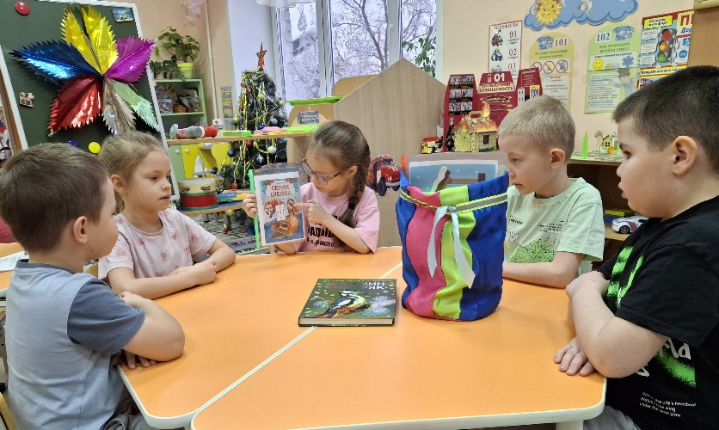
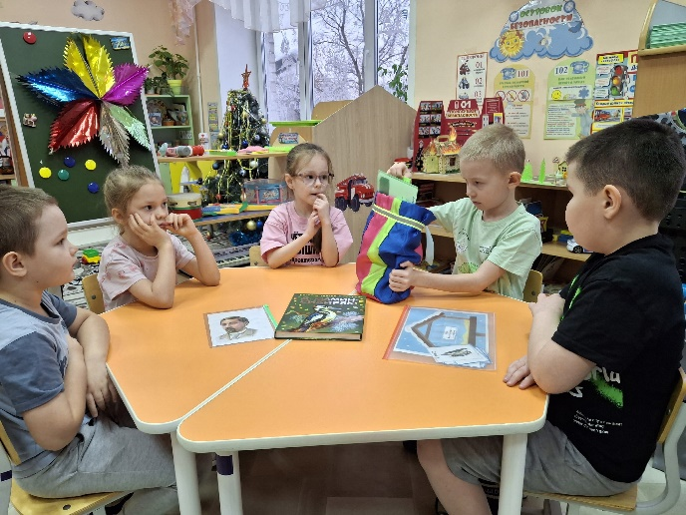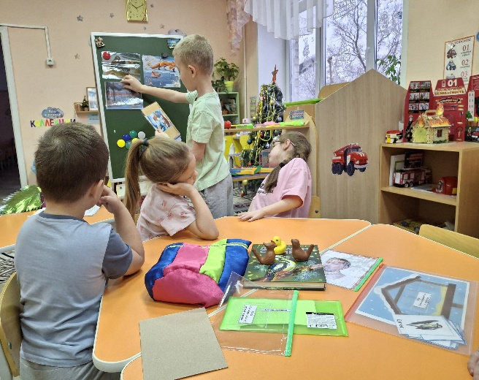
Скрайбинг:
